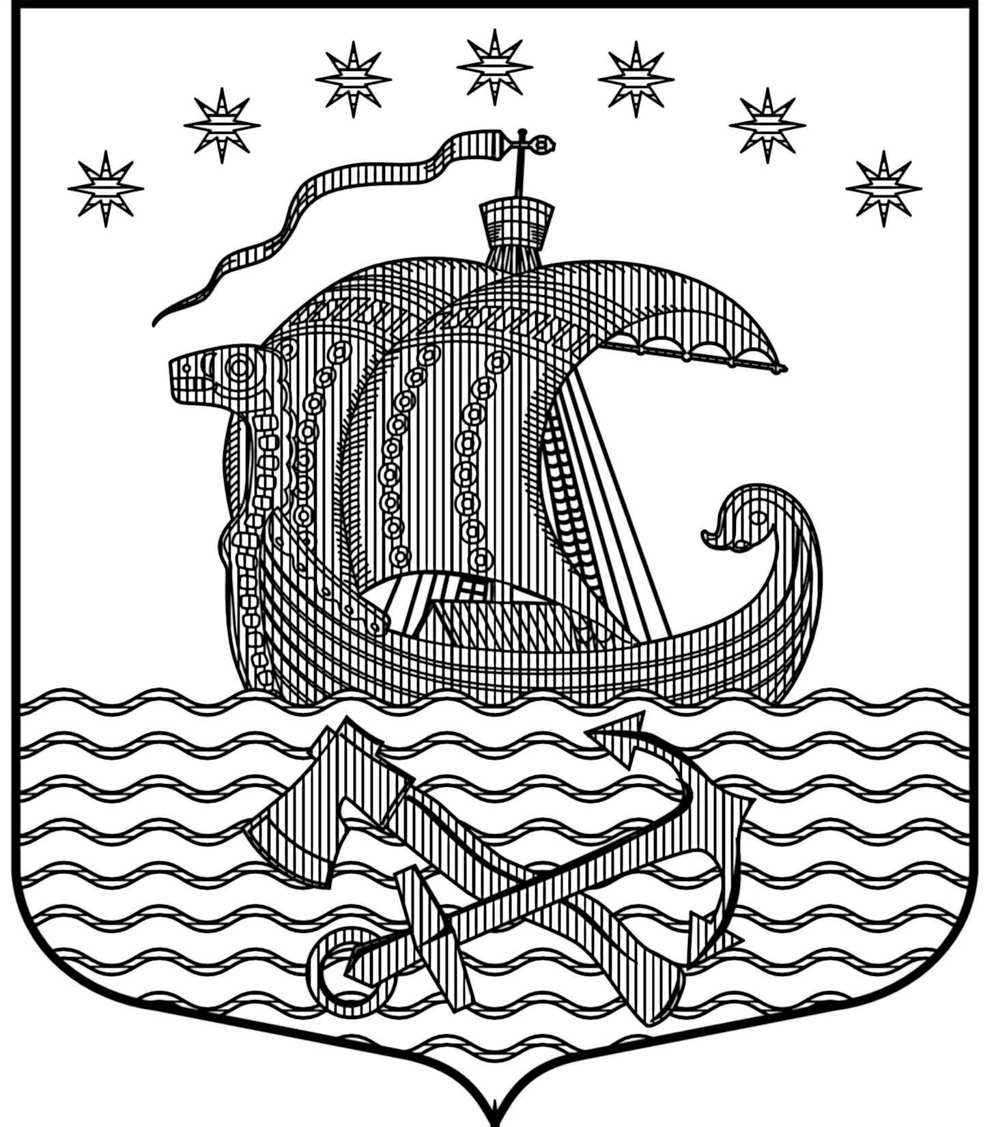
СОВЕТ ДЕПУТАТОВ
СВИРИЦКОГО СЕЛЬСКОГО ПОСЕЛЕНИЯ
ВОЛХОВСКОГО МУНИЦИПАЛЬНОГО РАЙОНА
ЛЕНИНГРАДСКОЙ ОБЛАСТИ
ПЯТОГО СОЗЫВА

РЕШЕНИЕ

от «12» февраля 2025 года №_32
О внесении изменений в решение Совета депутатов Свирицкого
сельского поселения Волховского муниципального района
Ленинградской области №19 от 06.12.2024 «О бюджете
Свирицкого сельского поселения Волховского
муниципального района Ленинградской области
на 2025 год и плановый период 2026 и 2027 годов»

В связи с необходимостью уточнения бюджета Свирицкого сельского поселения Волховского муниципального района Ленинградской области на 2025 год и плановый период 2026 и 2027 годов Совет депутатов Свирицкого сельского поселения Волховского муниципального района Ленинградской области
решил:
- Внести в решение Совета депутатов Свирицкого сельского поселения Волховского муниципального района Ленинградской области от 06.12.2024 года № 19 (с изменениями, внесенными решением Совета депутатов Свирицкого сельского поселения Волховского муниципального района Ленинградской области от 27.01.2025 года №27), следующие изменения:
  - в подпункте 1.1. статьи 1 абзацы 2 и 3 изложить в новой редакции:
«- прогнозируемый общий объем доходов бюджета Свирицкого сельского поселения Волховского муниципального района Ленинградской области в сумме 21 124,0 тысяч рублей;
- общий объем расходов бюджета Свирицкого сельского поселения Волховского муниципального района Ленинградской области в сумме 22 301,2 тысяч рублей».
  - в пункте 8 статьи 3 слова «- на 2027 год в сумме 2719,6 тыс. рублей (вместо 1845,3 тысяч рублей)» заменить словами «- на 2027 год в сумме 3 721,4 тыс. рублей».
  - в подпункте 4.4. статьи 4 слова «- на 2027 год в сумме 3460,8 тысяч рублей» заменить словами «- на 2027 год в сумме 3 409,0 тысяч рублей».
  - Приложение 2 «Прогноз поступления доходов бюджета Свирицкого сельского поселения на 2025 год и плановый период 2026 и 2027 годов» изложить в новой редакции (прилагается).
  - Приложение 3 «Распределение бюджетных ассигнований по разделам, подразделам классификации расходов бюджетов на 2025 год и плановый период 2026 и 2027 годов» изложить в новой редакции (прилагается).
  - Приложение 4 «Распределение бюджетных ассигнований по целевым статьям (муниципальным программам Волховского муниципального района и непрограммным направлениям деятельности), группам видов расходов классификации расходов бюджетов, по разделам и подразделам классификации расходов бюджетов на 2025 год и плановый период 2026 и 2027 годов» изложить в новой редакции (прилагается).
  - Приложение 5 «Распределение бюджетных ассигнований по разделам, подразделам, целевым статьям (муниципальным программам и непрограммным направлениям деятельности), группам (группам и подгруппам) видов расходов функциональной классификации расходов на 2025 год и плановый период 2026-2027 годов» изложить в новой редакции (прилагается).
  - Приложение 6 «Ведомственная структура расходов Свирицкого сельского поселения на 2025 год и плановый период 2026 и 2027 годов» изложить в новой редакции (прилагается).

Заключительные положения
1. Настоящее решение подлежит официальному опубликованию в газете «Волховские огни» не позднее 10 дней после его подписания в установленном порядке и на официальном сайте.
2. Контроль за исполнением настоящего решения возложить на постоянную комиссию по бюджету, налогам и экономическим вопросам.

Глава Свирицкого сельского поселения
Волховского муниципального района А. В. Куликов
Ленинградской области

